**Découverte des grandeurs mécaniques**

**TP**

**Cycle 1**

**Découverte des systèmes pluritechnologiques Introduction aux grandeurs physiques**

**PTSI**

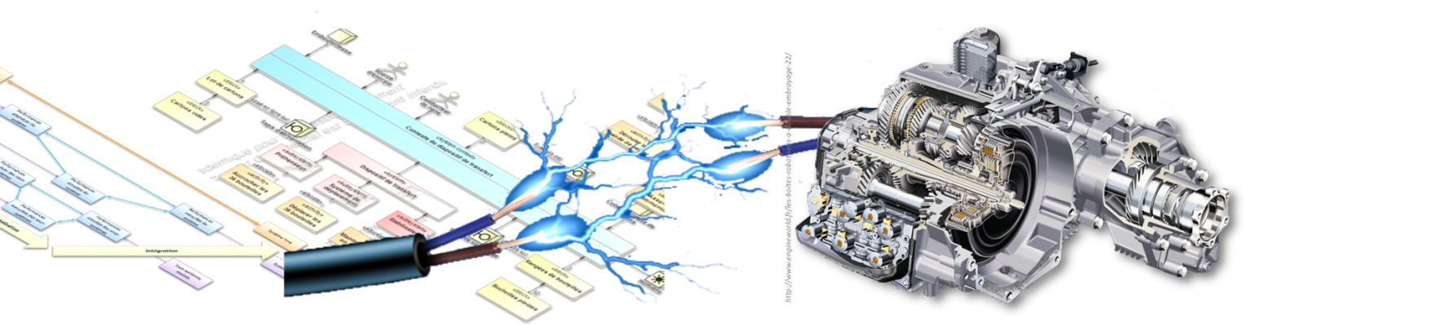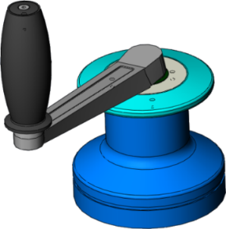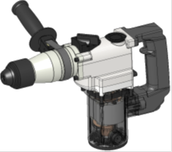

|  |
| --- |
| **Compétences Visées :**   * **Conduire l’analyse** permettant de comprendre une solution de transmission de vitesse * **Expérimenter** pour découvrir un système * **Communiquer** et présenter le travail effectué aux autres élèves |

# Objectifs

## Contexte pédagogique

|  |  |
| --- | --- |
|  | **Analyser :**   * A1 - Identifier le besoin et définir les exigences du système * A2 - Définir les frontières de l'analyse * A3 - Conduire l'analyse   **Expérimenter :**   * Exp1 - Découvrir le fonctionnement d’un système complexe * Exp3 - Mettre en œuvre un protocole expérimental et vérifier sa validité   **Communiquer**   * Com1 - Élaborer, rechercher et traiter des informations * Com2 - Mettre en œuvre une communication |

## Contexte industriel

## Évaluation des écarts

|  |  |
| --- | --- |
|  | Dans le cadre de ce TP, on sera amené à travailler principalement dans les domaines du client et dans le domaine du laboratoire.  Il s’agira de vérifier que sur des exigences simples le cahier des charges est vérifié. |

# Travail à réaliser

Les objectifs de ce TP sont de mettre en œuvre un système simple et de se sensibiliser à des grandeurs mécaniques élémentaires telles que les notions de force et de moment d’une part et de vitesse et de fréquence de rotation d’autre part.

Les tâches à réaliser sont les suivantes :

1. Prendre connaissance de le documentation et prendre en main le système ;
2. Prendre connaissance du cahier des charges ;
3. Compléter les diagrammes de bloc internes ;
4. Proposer un protocole expérimental pour valider un critère du cahier des charges ;
5. Expliquer comment ce critère est validé ;
6. Expliquer par un schéma le fonctionnement d’un sous-système mécanique.

**Pour cela vous serez guidé par une trame de présentation PowerPoint que vous devrez remplir.**

# Documents ressources

1. Document ressource sur le perforateur
2. Document PowerPoint à remplir
3. Maquette numérique
4. Videos

# Déroulement de la séance

* Découverte du TP et réalisation du PowerPoint : 1h50
* Présentation des activités entre groupes : 15 minutes par groupe.
* 5 perforateurs sont à votre disposition :
  + 3 perforateurs démontables (sur vos postes de travail respectifs)
  + 2 perforateurs à utiliser pour la mise en œuvre et les mesures.

**À vous de vous organiser pour faire les mesures lorsque le matériel est disponible.**